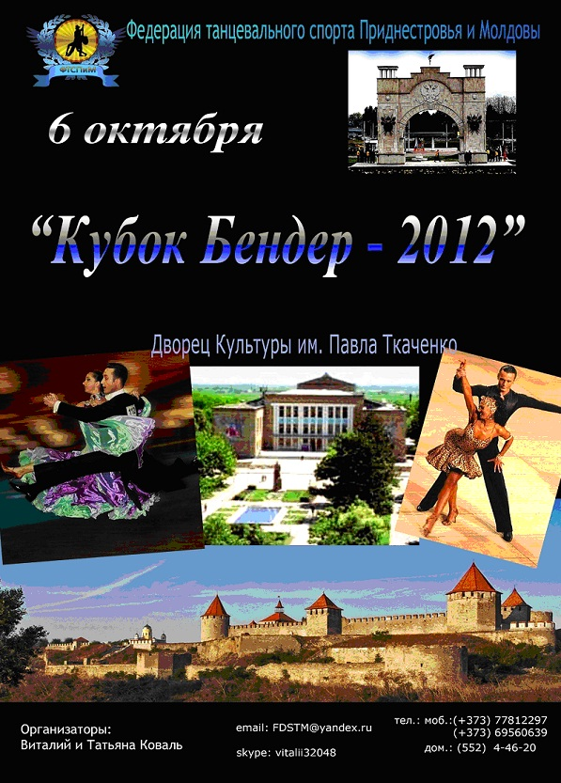


Федерация танцевального спорта

Приднестровья и Молдовы

Дворец культуры им.П. Ткаченко

06.10.2012
Категории определяются по дате рождения
НАЧИНАЮЩИЕ И КЛАССИФИКАЦИОННЫЕ КАТЕГОРИИ
1 | Дети 1 | 2005 г.р. и мл | «Соло» Di
2 | Дети 1 | 2005 г.р. и мл | «Н» Di, Pl
3 | Дети | 2004 г.р. и мл | «Дебют» W, Ch
4 | Ювеналы 1+2 | 2001 г.р. и мл | «Дебют» W, Ch
5 | Юниоры 1+2 | 1997-2000 г.р. | «Дебют» W, Ch
6 | Ювеналы 1 | 2003 г.р. и мл | «H4» W, Q, Ch, J
7 | Ювеналы 1 | 2003 г.р. и мл | «H5» W, Q, Ch, J
8 | Ювеналы 2 | 2001 – 2002г.р. | «H4» W, Q, Ch, J
9 | Ювеналы 2 | 2001 – 2002г.р. | «H5» W, Q, Ch, J
10 | Юниоры 1 | 1999 - 2000г.р. | «H» W, Q, Ch, J
11 | Юниоры 2+Мол | 1997- 1998г.р. | «H» W, Q, Ch, J
12 | Ювеналы 1 | 2003г.р и мл | «Соло» Дебют W, Ch, J
13 | Ювеналы 2 | 2001 – 2002г.р. | «Соло» Дебют W, Ch, J
14 | Юниоры 1+2+Мол | 2000г.р и ст. | «Соло» Дебют W, Ch, J
Регистрация до 15:00, Разминка 15:00-16:00, Начало 16:00
КЛАССИФИКАЦИОННЫЕ И РЕЙТИНГОВЫЕ КАТЕГОРИИ
15-16 | Ювеналы 1 | 2003 г.р. и мл | «E» W, Т, Q | «E» Ch, S, J
17-18 | Ювеналы 2 | 2001-2002г.р. | «E» W, Т, Q | «E» Ch, S, J
19-20 | Юниоры 1 | 1999- 00 г.р. | «E» W, Т, Q | «E» Ch, S, J
21-22 | Юниоры 2 | 1997- 98г.р. | «E» W, Т, Q | «E» Ch, S, J
23-24 | Молодежь+Взр. | 1996г.р. и ст. | «E» W, Т, Q | «E» Ch, S, J
25-26 | Ювеналы 1+2 | 2001г.р и мл | «D» W, Т, V, Q | «D» Ch, S, R, J
27-28 | Юниоры 1 | 1999- 00 г.р. | «D» W, Т, V, Q | «D» Ch, S, R, J
29-30 | Юниоры 2 | 1997- 98г.р. | «D» W, Т, V, Q | «D» Ch, S, R, J
31-32 | Молодежь+Взр. | 1996г.р. и ст. | «D» W, Т, V, Q | «D» Ch, S, R, J
33-34 | Юниоры 1 | 1999- 00 г.р. | «C» W, Т, V, F, Q | «C» Ch, S, R, Pd, J
35-36 | Юниоры 2 | 1997- 98г.р. | «C» W, Т, V, F, Q | «C» Ch, S, R, Pd, J
37-38 | Ювеналы 1+2 | 2001г.р и мл | «Open» W, Т, V, F, Q | «Open» Ch, S, R, Pd, J
39-40 | Юниоры 1+2 | 1999- 00 г.р. | «Open» W, Т, V, F, Q | «Open» Ch, S, R, Pd, J
41-42 | Молодежь+Взр. | 1996г.р. и ст. | «Open» W, Т, V, F, Q | «Open» Ch, S, R, Pd, J
43 | Ювеналы 1+2 | 2001г.р и мл | «Latina bit» Ch,S, J
44 | Юниоры1+2+Мол | 2000г.р и ст. | «Latina bit» Ch,S, J
Размер танцевальной площадки 12 * 14 м.
Участники: Танцоры с классификационными книжками ФТСПМ и других танцевальных организаций с отметкой оплаты членского взноса за 2012 год.
В книжках должны быть проставлены сумма баллов и присвоенный танцору класс.

Ограничения по фигурам и костюмам: Согласно Положения ФТСПМ.

Для всех участников начинающих категорий: призы от спонсоров и партнеров;
Для всех финалистов классификационных категорий: кубки, медали, дипломы.
Для призеров рейтинговых категорий в программах LA и ST, призовой фонд:
ЮВЕНАЛЫ 1+2: 1st – 30$, 2nd – 20$, 3rd -10$
ЮНИОРЫ 1+2: 1st – 40$, 2nd – 30$, 3rd -15$
МОЛОДЕЖЬ+ВЗР. : 1st – 50$, 2nd – 40$, 3rd -20$

Стартовый взнос (с человека за программу):
Начинающие и классификационные категории 70 рублей (70 гривен)
Рейтинговые категории 110 рублей (110 гривен)
Входной билет: Для зрителей и сопровождающих 20 рублей (20 гривен) за одно отделение.
Заявки на участие: Последний срок подачи заявок – 03.10. 2012 г.
Регистрация для коллективов из городов Тирасполь и Бендеры пройдет в четверг и пятницу 4 и 5 октября с 14-00 до 18-00 на месте проведения Турнира!
Для Вас будут работать кафе , танцевальный магазин, фотограф, ламинация номеров.
Партнеры проекта:





Коваль Виталий Анатольевич
00/373/552-4-46-20 моб. 00/373/778-122-97; 00/373/695-60-639
E-mail: FDSTM@yandex.ru; vetal23@yandex.ru

